




Kristýna Nicol
Hanušová
Pracovní zkušenosti
Versaco s.r.o.
asistent prodeje
13.4.2026. - 31.12.2026
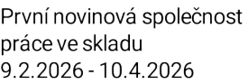
Pplk..Sochora 1057/4
250 01 Brandýs nad  Labem- Stará Boleslav | Kamalion
prodavačka
+420603156758 listopad 2025
New Yorker s.r.o
kristynkanicol@email.c | prodavačka  22.6. 2024 – 14.3.2025
z
Datum narození:  17.3.2004 | Penny Market s.r.o.  pokladní  1.7. 2023 – 31.8. 2023
O2 aréna
1.9. 2021 – 31.12.2024
Mc Donald ‘s Černý most
13.3. 2020 –17.7.2020
Vzdělání
Západočeská univerzita v Plzni (16.9.2024 – 13.2.2025

